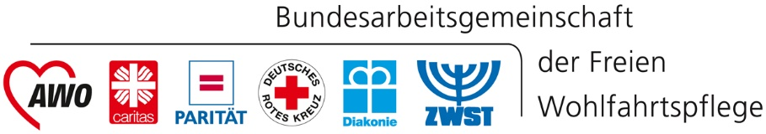
Wahlen zum Deutschen Bundestag 2021
Erwartungen der BAGFW
an die Bundespolitik der 20. Legislaturperiode

Berufliche Bildung und Qualifizierung in sozialen Berufen

- Wir erwarten eine stärkere Berücksichtigung und Einbeziehung der BAGFW in die Entscheidungsprozesse zu allen Fragen der beruflichen Bildung und Qualifizierung des Sozial-, Bildungs- und Gesundheitswesens.

- Wir erwarten eine einheitliche und bundesweite 100%ige Refinanzierung der Ersatzschulen der beruflichen Bildung und Qualifizierung.

- Die Verbände der Freien Wohlfahrtspflege sind die maßgeblichen Arbeitgeber für den Bereich der Sozial-, Bildungs- und Gesundheitsberufe und die maßgeblichen Träger von Ausbildungsstätten sowie Fort- und Weiterbildungsinstitutionen für diese Berufe. Gleichwohl werden die spezifischen Interessen dieses Bereiches kaum gehört und sind institutionell, etwa im Vergleich zum produzierenden und kaufmännischen Bereich, kaum verankert. Die Sozial-, Bildungs- und Gesundheitsberufe erfahren so eine Marginalisierung, die ihrer Systemrelevanz keine Rechnung trägt.

- Um dem Fachkräftemangel zu begegnen und die Fachkraftbedarfe im Sozial-, Bildungs- und Gesundheitswesen zu decken, sind finanzielle Unterstützungsleistungen dringend erforderlich.
Darüber hinaus erwarten wir Finanzierungspakte für die Fort- und Weiterbildungsanbieter im Sozial-, Bildungs- und Gesundheitswesen, die keine finanzielle Unterstützungsleistungen in der COVID-19-Pandemie erhalten haben und die gleichwohl vor der Herausforderung stehen, weitere Assistenz- und Fachkräfte in den Arbeitsfeldern des Sozial-, Bildungs- und Gesundheitswesens zu gewinnen, zu qualifizieren, zu halten und zu binden.

